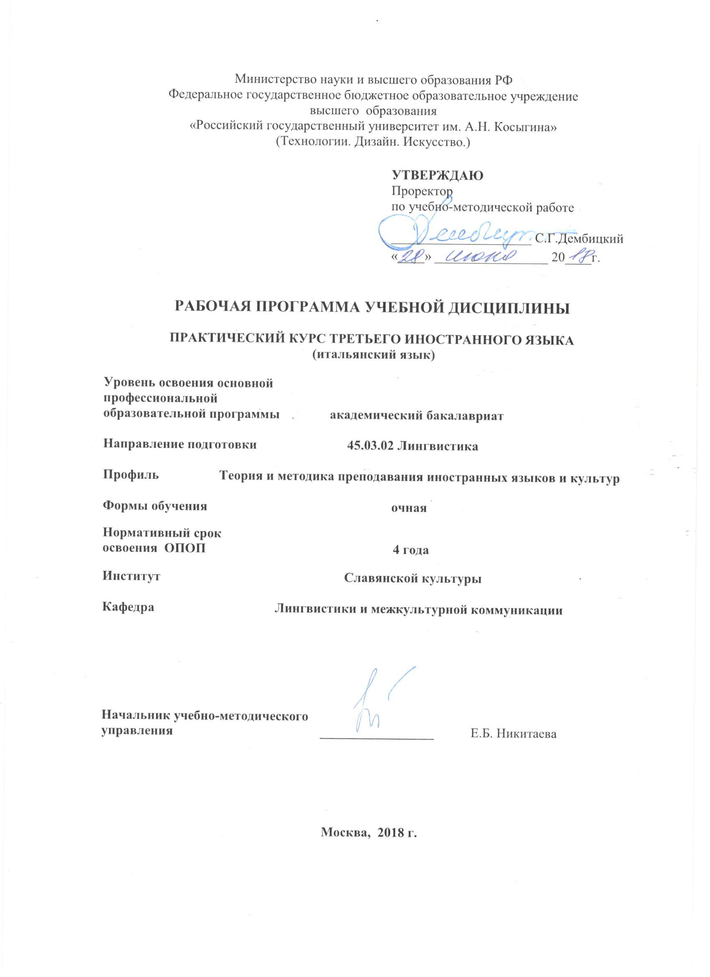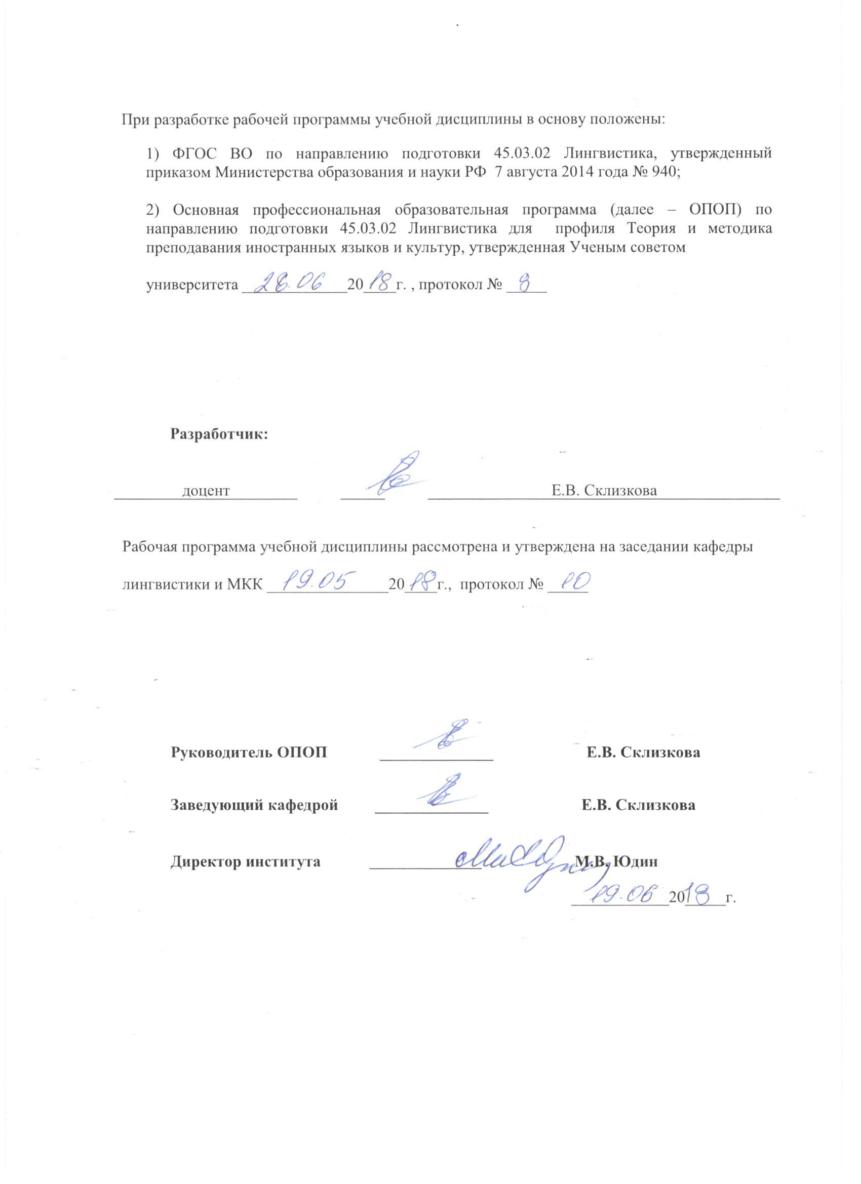

1. МЕСТО УЧЕБНОЙ ДИСЦИПЛИНЫ В СТРУКТУРЕ ОПОП
.
Дисциплина Практический курс третьего иностранного языка (итальянский язык) включена в вариативную часть Блока I.

2. КОМПЕТЕНЦИИ ОБУЧАЮЩЕГОСЯ, ФОРМИРУЕМЫЕ В РАМКАХ ИЗУЧАЕМОЙ ДИСЦИПЛИНЫ
Таблица 1
Выпускник, освоивший программу бакалавриата, должен обладать:
Код компетенции | Формулировка  компетенций в соответствии с ФГОС ВО
ОК-7 | владением культурой мышления, способностью к анализу, обобщению информации, постановке целей и выбору путей их достижения, владеет культурой устной и письменной речи
ОПК-1 | способностью использовать понятийный аппарат философии, теоретической и прикладной лингвистики, переводоведения, лингводидактики и теории межкультурной коммуникации для решения профессиональных задач
ОПК-2 | способностью видеть междисциплинарные связи изучаемых дисциплин, понимать их значение для будущей профессиональной деятельности
ОПК-3 | владением системой лингвистических знаний, включающей в себя знание основных фонетических, лексических, грамматических, словообразовательных явлений и закономерностей функционирования изучаемого иностранного языка, его функциональных разновидностей
ОПК-6 | владением основными способами выражения семантической, коммуникативной и структурной преемственности между частями высказывания - композиционными элементами текста (введение, основная часть, заключение), сверхфразовыми единствами, предложениями
ПК-23 | способностью использовать понятийный аппарат философии, теоретической и прикладной лингвистики, переводоведения, лингводидактики и теории межкультурной коммуникации для решения профессиональных задач

3. СТРУКТУРА УЧЕБНОЙ ДИСЦИПЛИНЫ

3.1 Структура учебной дисциплины для обучающихся очной формы обучения
Таблица 2.1
Структура и объем дисциплины |  | Объем дисциплины по семестрам |  | Общая трудоемкость
 |  | 6 | 7
Объем дисциплины в зачетных единицах |  | 3 | 3 | 5
Объем дисциплины в часах |  | 108 | 108 | 180
Аудиторные занятия (всего) |  | 68 | 39 | 107
в том числе в часах: | Лекции (Л) | - | - | -
в том числе в часах: | Практические занятия (ПЗ) | 68 | 39 | 107
в том числе в часах: | Семинарские занятия (С) | - | - | -
в том числе в часах: | Лабораторные работы (ЛР) | - | - | -
в том числе в часах: | Индивидуальные занятия (ИЗ) | - | - | -
Самостоятельная работа студента в семестре, час |  | 40 | 24 | 64
Самостоятельная работа студента в период промежуточной аттестации , час |  |  | 45 | 45
Форма промежуточной аттестации
 | Зачет (зач.) | Зачет
 | Дифференцированный зачет ( диф.зач.)
 | Экзамен (экз.) |  | Экзамен

4. СОДЕРЖАНИЕ РАЗДЕЛОВ УЧЕБНОЙ ДИСЦИПЛИНЫ
Таблица 3
Наименование раздела учебной дисциплины | Лекции |  | Наименование практических (семинарских) занятий |  | Наименование лабораторных работ |  | Итого по учебному плану | Форма текущего и промежуточного контроля успеваемости  (оценочные средства)
Наименование раздела учебной дисциплины | Тематика  лекции | Трудоемкость, час | Тематика  практического  занятия | Трудоемкость, час | Тематика лабораторной работы | Трудоемкость, час | Итого по учебному плану
Семестр №6 |  |  |  |  |  |  |  | Текущий контроль успеваемости:  Контрольная работа  Тест  Промежуточная аттестация:  Зачет  Текущий контроль успеваемости:  Контрольная работа  Тест  Промежуточная аттестация:  Экзамен
Раздел 1. Вводно-фонетический курс |  |  | 1-3. Фонетика: согласные: [b-p, m-n,v-f, r, z, k, g, l, t, d, n, s]; гласные: [a,i,e,ε, u, o, Ɔ]; полугласные: [j, w].  Грамматика: Порядок слов в предложении. Род и число существительных и прилагательных. Артикль. Предлоги. Глаголы 1 спряжения в настоящем времени. Место наречия при глаголе.  Лексика: встреча, знакомство, числа от 0 до 20. | 6 |  |  | 6
Раздел 1. Вводно-фонетический курс |  |  | 4-6. Фонетика: согласные: [ts, dƷ, ɲ, ʎ, s, ts, dz, ʃ, sk], ассимиляция.  Грамматика: Род и число существительных и прилагательных. Артикль. Предлоги. Глаголы 2 спряжения в настоящем времени. Отрицательная форма глагола. Вопросительные предложения.  Лексика: состояние здоровья, работа, свободное время, часы, числа от 20-100. | 6 |  |  | 6
Раздел 2. Лексико-грамматический курс |  |  | 7-9. Грамматика: Глаголы 3 спряжения в настоящем времени. Указательные местоимения. Неопределенные прилагательные. Предлоги. Вопросительные предложения.  Лексика: напитки, столовые приборы, прием пищи. | 5 |  |  | 5
Раздел 2. Лексико-грамматический курс |  |  | 9-11. Грамматика: Неправильные глаголы. Определенный артикль. Нулевой артикль. Слияние предлогов и артиклей.  Лексика: дни недели, временные рамки, досуг. | 5 |  |  | 5
Раздел 2. Лексико-грамматический курс |  |  | 12-14. Грамматика: Модальные глаголы. Личные, неопределенные местоимения.  Лексика: мебель, гостиница, числительные от 100. | 5 |  |  | 5
Раздел 2. Лексико-грамматический курс |  |  | 14-16. Грамматика: Местоименные глаголы. Притяжательные прилагательные, местоимения.  Лексика: прогулка по городу, расписание, даты. | 5 |  |  | 5
Раздел 2. Лексико-грамматический курс |  |  | 17-19. Грамматика: Il passato prossimo. Порядок слов в предложении.  Лексика: погода, путешествие, досуг. | 5 |  |  | 5
Раздел 2. Лексико-грамматический курс |  |  | 19-21. Грамматика: Безличные глаголы и выражения. Степени сравнения прилагательных.  Лексика: времена года, фрукты, овощи, приготовление пищи. | 5 |  |  | 5
Раздел 2. Лексико-грамматический курс |  |  | 22-24. Грамматика: L’imperfetto. Частичный артикль.  Лексика: планы на день | 5 |  |  | 5
Раздел 2. Лексико-грамматический курс |  |  | 24-26. Грамматика: многозначные предлоги. Относительные, указательные etc. местоимения.  Лексика: цвета, материалы, одежда, обувь, магазины. | 5 |  |  | 5
Раздел 2. Лексико-грамматический курс |  |  | 27-29. Грамматика: I verbi riflessivi reciproci. Употребление артикля с именами собственными.  Лексика: семья | 5 |  |  | 5
Раздел 2. Лексико-грамматический курс |  |  | 29-31. Грамматика: Страдательная форма. Participio passato.  Лексика: животные, детство | 5 |  |  | 5
Раздел 2. Лексико-грамматический курс |  |  | 32-33. Грамматика: Il futuro simplice.  Лексика: праздники, фильмы | 4 |  |  | 4
Раздел 2. Лексико-грамматический курс |  |  | 34. Повторение. | 2 |  |  | 2
Всего: |  |  | Всего: | 68 | Всего: |  | 68
Семестр №7
Раздел 3. Практика устной и письменной речи, аудирования |  |  | 35-37. Грамматика: Il passato remoto. Усеченные формы побудительного наклонения.  Лексика: описание человека | 5 |  |  | 5
Раздел 3. Практика устной и письменной речи, аудирования |  |  | 37-39. Грамматика: Il condizionale.  Лексика: театры, музеи, нормы поведения | 5 |  |  | 5
Раздел 3. Практика устной и письменной речи, аудирования |  |  | 40-42. Грамматика: Грамматика: Il participio. Инфинитивные обороты.  Лексика: путешествия, транспорт | 5 |  |  | 5
Раздел 3. Практика устной и письменной речи, аудирования |  |  | 42-44. Грамматика: Безличная форма глагола. Инфинитив. Безударные личные местоимения.  Лексика: правильное питание | 5 |  |  | 5
Раздел 3. Практика устной и письменной речи, аудирования |  |  | 45-47. Грамматика: Il gerundio. Местоимение ne.  Лексика: части тела, спорт | 5 |  |  | 5
Раздел 3. Практика устной и письменной речи, аудирования |  |  | 47-49. Грамматика: Il trapassato remoto. Il futuro anteriore.  Лексика: работа | 5 |  |  | 5
Раздел 3. Практика устной и письменной речи, аудирования |  |  | 50-52. Грамматика: сослагательное наклонение  Лексика: здания, комнаты, мебель | 5 |  |  | 5
Раздел 4. Повторение |  |  | 52-54. Повторение лексико-грамматического материала | 4 |  |  | 4
Всего: |  |  | Всего: | 39 | Всего: |  | 39
Общая трудоемкость в часах |  |  |  |  |  |  | 107

5. САМОСТОЯТЕЛЬНАЯ РАБОТА ОБУЧАЮЩИХСЯ
^{Таблица 4}
№ п/п | Наименование раздела учебной дисциплины | Содержание самостоятельной работы | Трудоемкость в часах
1 | 2 | 3 | 4
Семестр №6
1 | Раздел 1. Вводно-фонетический курс | Работа с программой, конспектами, учебниками. Лексико-грамматические упражнения, работа с текстами, аудиоресурсами. Задания творческого плана на развитие всех видов речевой деятельности. | 8
2 | Раздел 2. Лексико-грамматический курс | Работа с программой, конспектами, учебниками. Лексико-грамматические упражнения, работа с текстами, аудиоресурсами. Задания творческого плана на развитие всех видов речевой деятельности. | 32
Всего часов в семестре по учебному плану |  |  | 40
Семестр № 7
3 | Раздел 3. Практика устной и письменной речи, аудирования | Работа с программой, конспектами, учебниками. Лексико-грамматические упражнения, работа с текстами, аудиоресурсами. Задания творческого плана на развитие всех видов речевой деятельности. | 16
4 | Раздел 4. Повторение | Работа с программой, конспектами, учебниками. Лексико-грамматические упражнения, работа с текстами, аудиоресурсами. Задания творческого плана на развитие всех видов речевой деятельности. | 8
Всего часов в семестре по учебному плану |  |  | 24
Подготовка к экзамену |  |  | 45
Общий объем самостоятельной работы обучающегося |  |  | 109

6. ОЦЕНОЧНЫЕ СРЕДСТВА ДЛЯ ПРОВЕДЕНИЯ ТЕКУЩЕЙ И ПРОМЕЖУТОЧНОЙ АТТЕСТАЦИИ ПО ДИСЦИПЛИНЕ

6.1 Связь результатов освоения дисциплины с уровнем сформированности заявленных компетенций в рамках изучаемой дисциплины
Таблица 5
Код  компетенции | Уровни сформированности заявленных компетенций в рамках изучаемой дисциплины | Шкалы  оценивания  компетенций
ОК-7 | Пороговый:  Знать: особенности звучания итальянской речи и порождения связных монологических и диалогических текстов итальянского языка в устной и письменной формах.  Уметь: вычленять необходимую информацию из монологических и диалогических итальянских текстов в устной и письменной формах.  Владеть: навыками восприятия и порождения связных монологических и диалогических текстов итальянского языка в устной и письменной формах. | оценка 3
ОК-7 | Повышенный  Знать: способы научного рассуждения (индукция, дедукция).  Уметь: работать с текстом, отделять основную информацию от второстепенной, обобщать и систематизировать.  Владеть: навыками построения текстов с различными способами изложения материала. | оценка 4
ОК-7 | Высокий  Знать: особенности официального, нейтрального и неофициального регистров общения итальянского языка.  Уметь: грамотно использовать основные характеристики официального, нейтрального и неофициального регистров общения итальянского языка.  Владеть: умением пользоваться различными регистрами общения в соответствующих ситуациях. | оценка 5
ОПК-1 | Пороговый:  Знать: основную специальную лингвистическую терминологию и основную терминологию смежных областей, основные закономерности функционирования разных языковых уровней.  Уметь: использовать понятийный аппарат лингвистики и других гуманитарных областей для решения профессиональных задач.  Владеть: навыком использования теоретических лингвистических знаний и теории межкультурной коммуникации непосредственно в применении к итальянскому языку и для решения профессиональных задач. | оценка 3
ОПК-1 | Повышенный  Знать: особенности языка; основную специальную терминологию; методы лингвистического анализа; закономерности формирования различных аспектов слова; классификации слов и их особенности.  Уметь: применять специфические термины; выстраивать алгоритмы развития лексической системы; применять методы лингвистического анализа на практике.  Владеть: навыками работы с различными лингвистическими уровнями; основными техниками анализа языковых явлений; основами структурного лингвистического мышления. | оценка 4
ОПК-1 | Высокий  Знать: специальную лингвистическую терминологию и терминологию смежных областей, основные закономерности функционирования разных языковых уровней.  Уметь: грамотно использовать понятийный аппарат лингвистики и других гуманитарных областей для решения профессиональных задач.  Владеть: устойчивым навыком использования теоретических лингвистических знаний и теории межкультурной коммуникации непосредственно в применении к итальянскому языку и для решения профессиональных задач. | оценка 5
ОПК-2 | Пороговый:  Знать: особенности взаимодействия разных уровней языка с другими гуманитарными дисциплинами.  Уметь: распознавать пограничные сферы лингвистического спектра; применять знания и умения, полученные по смежным предметам.  Владеть: навыком формулировать понятия, характерные для смежных областей; систематизировать знания для конкретной лингвистической сферы. | оценка 3
ОПК-2 | Повышенный  Знать: связи с другими гуманитарными дисциплинами; особенности взаимодействия разных уровней языка.  Уметь: видеть междисциплинарные связи лингвистического спектра; задействовать знания и умения, полученные по смежным предметам; грамотно использовать терминологию пограничных областей.  Владеть: системой понятий, характерной для смежных областей; умениями использовать всю полноту системных знаний для конкретной лингвистической сферы. | оценка 4
ОПК-2 | Высокий:  Знает: связи с другими гуманитарными и лингвистическими дисциплинами; особенности взаимодействия разных уровней языка и разных языков.  Умеет: применять на практике междисциплинарные связи лингвистического спектра; употреблять знания и умения, полученные по смежным предметам; грамотно применять терминологию пограничных областей.  Владеет: умением систематизировать понятия, характерные для смежных областей; дать оценку всей полноте системных знаний для конкретной лингвистической сферы. | оценка 5
ОПК-3 | Пороговый  Знать: основные грамматические, фонетические и лексические особенности итальянского языка, характеристики культуры устной и письменной речи.  Уметь: распознать основные структурно-прагматические особенности и применить грамматические, фонетические и лексические навыки итальянского языка в практической деятельности.  Владеть: способностью к анализу основных лингвистических фактов, обобщению лингвокультурной информации, постановке целей и выбору путей их достижения. | оценка 3
ОПК-3 | Повышенный  Знать: грамматические, фонетические и лексические особенности итальянского языка, характеристики культуры устной и письменной речи.  Уметь: распознать структурно-прагматические особенности и грамотно применить грамматические, фонетические и лексические навыки итальянского языка в практической деятельности на устном и письменном уровне.  Владеть: культурой мышления, способностью к анализу лингвистических фактов, обобщению лингвокультурной информации, постановке целей и выбору путей их достижения, владеет культурой устной и письменной речи. | оценка 4
ОПК-3 | Высокий  Знать: терминологию и методологию для анализа слова; состав слова и способы словообразования; этимологию; семантику и ее изменения; классификации слов по различным критериям; принципы связей слов в языке; устойчивые сочетания слов и их особенности; функциональные стили; особенности диалектов и вариантов языка.  Уметь: вычленять и классифицировать лексические элементы; видеть связи слов в более крупных образованиях; применять специфические термины; выстраивать алгоритмы развития слова; применять методы лексикологического анализа; употреблять различные варианты слов в зависимости от регистра.  Владеть: системой знаний, необходимой для работы с лексическим аспектом языка; навыками работы с различными лингвистическими уровнями; основными техниками анализа; основами структурного лингвистического мышления. | оценка 5
ОПК-6 | Пороговый:  Знать: основные способы выражения семантической, коммуникативной и структурной преемственности между частями высказывания.  Уметь: понимать грамматически оформленную речь собеседника и высказываться в рамках изученной грамматической тематики; свободно высказываться в рамках изученных тем.  Владеть: системой лингвистических знаний, включающих знание основных грамматических и словообразовательных явлений. | оценка 3
ОПК-6 | Повышенный  Знать: виды публичной речи, ее композицию.  Уметь: логически верно выстраивать устную и письменную речь, работать с текстом, систематизировать информацию.  Владеть: основными способами выражения коммуникативной преемственности между частями текста, сверхфразовыми единствами, предложениями. | оценка 4
ОПК-6 | Высокий  Знать: способы выражения преемственности между композиционными элементами текста (введение, основная часть, заключение), сверхфразовыми единствами, предложениями;  основы английской грамматики.  Уметь: свободно выражать свои мысли, адекватно используя разнообразные грамматические средства с целью выделения релевантной информации.  Владеть: системой лингвистических знаний и закономерностей изучаемого языка, его функциональных разновидностей. | оценка 5
ПК-23 | Пороговый:  Знать: основную специальную терминологию; главные методы сравнительно-исторического и синхронного лингвистического анализа; может перечислить основные закономерности формирования различных аспектов языка.  Уметь: использовать специфические термины; применять основные методы лингвистического анализа на практике.  Владеть: основными техниками разноаспектного анализа языка. | оценка 3
ПК-23 | Повышенный  Знать: особенности языка; специальную терминологию; методы сравнительно-исторического и синхронного лингвистического анализа; закономерности формирования разных аспектов языка; может описать функционирование различных грамматических категорий и фонетических явлений.  Уметь: применять специфические термины; различать алгоритмы развития разных аспектов языка; применять методы сравнительно-исторического и синхронного лингвистического анализа на практике.  Владеть: навыком систематизировать характеристики различных лингвистических уровней; оценить основные техники анализа. | оценка 4
ПК-23 | Высокий  Знать: особенности языка; основную специальную терминологию; методы лингвистического анализа; закономерности формирования различных аспектов языка; классификации языковых явлений и их особенности.  Уметь: применять специфические термины; выстраивать алгоритмы развития английского языка; применять методы лингвистического анализа на практике.  Владеть: навыками работы с различными лингвистическими уровнями; основными техниками анализа; основами структурного лингвистического мышления. | оценка 5
Результирующая оценка

6.2 Оценочные средства для студентов с ограниченными возможностями здоровья
Оценочные средства для лиц с ограниченными возможностями здоровья выбираются с учетом особенностей их психофизического развития, индивидуальных возможностей и состояния здоровья.

Таблица 6
Категории студентов | Виды оценочных средств | Форма контроля | Шкала оценивания
С нарушением слуха | рефераты, контрольные вопросы | Преимущественно письменная проверка | В соответствии со шкалой оценивания, указанной в  Таблице 5
С нарушением зрения | контрольные вопросы | Преимущественно устная проверка (индивидуально) | В соответствии со шкалой оценивания, указанной в  Таблице 5
С нарушением опорно- двигательного аппарата | контрольные вопросы дистанционно. | Письменная проверка, организация контроля с использование информационно-коммуникационных технологий. | В соответствии со шкалой оценивания, указанной в  Таблице 5

7. ТИПОВЫЕ КОНТРОЛЬНЫЕ ЗАДАНИЯ И ДРУГИЕ МАТЕРИАЛЫ,
НЕОБХОДИМЫЕ ДЛЯ ОЦЕНКИ УРОВНЯ СФОРМИРОВАННОСТИ ЗАЯВЛЕННЫХ КОМПЕТЕНЦИЙ В РАМКАХ ИЗУЧАЕМОЙ ДИСЦИПЛИНЫ, ВКЛЮЧАЯ САМОСТОЯТЕЛЬНУЮ РАБОТУ ОБУЧАЮЩИХСЯ
Семестр № 6
7.1 Для текущей аттестации:
7.1.1 Примерные задания для контрольных работ
1. Mettete la preposizione necessaria in, a, di:
a) semplice о articulate:
1. L'insegnante entra ... classe. 2. ... quaderni ci sono alcuni sbagli. 3. La traduzione ... Baratti è giusta. 4. Noi scriviamo ... quaderni il compito. 5. Le regole ... articolo non sono difficili. 6. Dopo le lezioni andiamo ... casa о ... teatro.
b) 1. Cercate ... non fare degii sbagli. 2. Chi ti proibisce ... venire? Nessimo. 3. Andiamo ... trovare Giovanni. 4. Lei va ... trovare Margherita?
2. Mettete uno dei verbi seguenti all indicativopresente:
fare, parlare, dire, stare, volere, essere.
1. Il professore ... delle domande. 2. All'inizio della lezione egli ... l'appello. 3. Come ... Giorgio? 4. Oggi Lei ... bene? 5. Marisa ... della sua famiglia. 6. Lei... il nome di sua madre. 7. Anna ... che sua madre ё insegnante. 8. Oggi non ... studiare. 9. Quando (noi) ... gli esami? 10. Il mio orologio ... indietro. 11. Oggi (noi) ... in dieci, nel Paltro gruppo ... in 9.
3. a) Mettete la preposizione per e traducete le frasi seguenti:
1. ... imparare, bisogna studiare. 2. ... andare all'istituto, bisogna camminare mezz'ora. 3. ... coniugare i verbi, bisogna fare gli esercizi. 4. lo guardo questa trasmissione ... riposare un po'.
b) Traducete in italiano:
1. Чтобы произносить хорошо звуки, надо сделать много упражнений. 2. Я здесь для того, чтобы отдыхать. 3. Ты должен заниматься, чтобы ответить на эти вопросы.

7.1.2 Примерные задания к тесту
1 Arianna ______ in un ufficio. 2 Lei ______ la segretaria?
a. lavora a. faccio
b. lavoro b. fai
c. lavori c. fa

3 Voi ______ di Milano? 4 Tu quanti anni ______ ?
a. siete a. hai
b. siamo b. ho
c. sono c. abbiamo

7.2 Для промежуточной аттестации:
7.2.1 Примерный текст к зачёту для перевода и пересказа
IN VIAGGIO!
II «Corriere della sera», noto giornale di Milano, invia i suoi giornalisti in molti paesi del mondo. La redazione ha proposto al suo collaboratore, Mario Bianchi, di recarsi a Mosca in qualita di inviato speciale del suo giomale e Bianchi ha accettato con piacere. Quella sera è tomato a casa e ha annunciato ai suoi questa bella notizia: «Fra poco partiamo tutti per la Russia. Vado a fare l’inviato speciale del mio giomale a Mosca».
Possiamo figurarci la gioia della famiglia. I bambini erano contenti, felicissimi: «Partiamo in aereo о in treno, о in piroscafo? Quanto dura il viaggio? Vogliamo andare a vedere la Piazza Rossa e il Cremlino».
Era Pora di cena e la famiglia si e messa a tavola. II signor Bianchi parlava dei suoi viaggi: «Sono stato in molte citta del nostro paese, sono vissuto a Roma e a Firenze, sono stato in Francia e in Inghilterra, ho visitato Parigi e Londra, ma a questo viaggio sognavo da molto. Sono lieto di andare a passare alcuni anni in Russia».

7.2.2 Примерные темы для беседы с преподавателем
(В том числе, оценка уровня культуры мышления, способность к анализу, обобщению информации, постановке целей и выбору путей их достижения)
- Il tempo libero.
- Gli animali domestici.
- La cucina mi piace.

Семестр № 7
7.3 Для текущей аттестации:
7.3.1 Примерные задания для контрольных работ
a) Coniugate al presente e al futuro le frasi seguenti:
1. Io vengo interrogato dall'insegnante. 2. Io vengo fermato da un mio amico.
b) Mettete il verbo venire al presente e al future e traducete:
1. Questo spettacolo ... applaudito da tutti. 2. I compiti ... corretti dall'insegnante. 3. Tu ... sempre ricordato in casanostra.
c) Mettete il verbo al passato remoto col verbo essere e col verbo venire:
1. «L'Ultima Cena» (dipingere) da Leonardo da Vinci. 2. Gli affreschi della Cappella Sistina (fare) da Michelangelo. 3. Le nature morte (disegnare) dal vero. 4. Scialiapin (insignire) di molti premi. 5. Questo film (girare) priraa della guerra.
d) Leggete le frasi seguenti col verbo venire all'Imperfetto:
1. Ogni giorno la camera (spazzare) e (spolverare). 2. 1 quadri (esporre) alla fine del mese. 3. La sera le strade (Ulimmare) dai lampioni. 4. Due volte al mese la merce (rinnovare).

7.3.2 Примерные задания к тесту
1 Marco è ______ alto di Carlo. 2 È una città __________ siamo già stati.
a. quanto a. in cui
b. meno b. che
c. come c. ci

3 Le vacanze _____________ . 4 Scusa il ritardo, ma non __________ la strada.
a. sono finite a. ho conosciuto
b. hanno finito b. conoscevo
c. l’ho finita c. ho saputo

7.4 Для промежуточной аттестации:
7.4.1 Примерный текст к экзамену для перевода и пересказа
La salute. Le malattie
Non possiamo sperare di esser sempre sani. Sin dal Pinfanzia siarao soggetti a prendere delle malattie. I bambini hanno spesso il morbillo, la scarlattina, gli orecchioni. Queste malattie sono infettive e contagiose e quando un bambino ha preso una di queste malattie, bisogna tenere lontani gli altri bambini, altrimenti anche loro si ammaleranno.
Una malattia contagiosa molto comune è 1'influenza, la quale non è pericolosa, se è curata in tempo e non è seguita da complicazioni come la bronchite о la polmonite.
Se abbiamo un raffreddore о la tosse о il mal di testa, non è necessario stare a letto; basta prendere un'aspirina. e stare in casa. Ma se abbiamo mal di gola, se ci fa male la schiena, il petto, oppure sentiamo dei brividi e abbiamo la febbre, dobbiamo andare subito a letto e chiamare il dottore. II dottore ci misurera la temperatura col termometro, ci tastera il'polso, ci guardera la lingua e ascoltera la nostra respirazione. Poi scrivera una ricetta e tornera ogni giorno per seguire il corso della malattia e gli effetti della cura.
Una malattia leggera potra essere curata in casa, ma se la malattia è grave, oppure occorre fare un'operazione, il malato sara ricoverato all'ospedale, dove sara curato dai medici e dalle infermiere. Nei casi urgenti i malati vengono trasportati con auto-ambulanze.
Fra i mezzi piu comuni per curare e guarire i mali vi sono le iniezioni, le pillole, gli unguenti, ecc.
Dopo una malattia о un'operazione viene un periodo di convalescenza, durante il quale il malato riacquistera a poco a poco le forze e tornera in perfetta salute.
La medicina e la chirurgia hanno fatto grandi progress! e molte malattie, prima inguaribili, ora vengono curate e la gente guarisce e gode ottima salute.

7.4.2 Примерные темы для беседы с преподавателем
(В том числе, оценка способности видеть междисциплинарные связи изучаемых дисциплин, использовать элементы понятийного аппарата философии, теоретической и прикладной лингвистики, лингводидактики и теории межкультурной коммуникации)
- Casa dolce casa.
- Il lavoro per una donna.
- Faccia sport.

8.МАТЕРИАЛЬНО-ТЕХНИЧЕСКОЕ ОБЕСПЕЧЕНИЕ ДИСЦИПЛИНЫ
Таблица 7

№ п/п | Наименование учебных аудиторий (лабораторий) и помещений для самостоятельной работы | Оснащенность учебных аудиторий и помещений для самостоятельной работы
1 | (129337, г. Москва, Хибинский проезд, д.6)  Аудитория №105 - читальный зал библиотеки: помещение для самостоятельной работы, в том числе, научно- исследовательской, подготовки курсовых и выпускных квалификационных работ. | Комплект учебной мебели, 4 персональных компьютера с подключением к сети «Интернет» и обеспечением доступа к электронным библиотекам и в электронную информационно-образовательную среду организации.
2 | (129337, г. Москва, Хибинский проезд, д.6)  Аудитория №108:  - компьютерный класс для проведения занятий лекционного и семинарского типа, групповых и индивидуальных консультаций, текущего контроля и промежуточной аттестации;  - лаборатория для проведения занятий семинарского типа, групповых и индивидуальных консультаций, текущего контроля и промежуточной аттестации,  - помещение для самостоятельной работы, в том числе, научно- исследовательской, подготовки курсовых и выпускных квалификационных работ (в свободное от учебных занятии и профилактических работ время). | Комплект учебной мебели; доска меловая; 11 персональных компьютеров с подключением к сети «Интернет» и обеспечением доступа к электронным библиотекам и в электронную информационно-образовательную среду организации; технические средства обучения, служащие для представления учебной информации большой аудитории: экран, компьютер, проектор, колонки.
3 | (129337, г. Москва, Хибинский проезд, д.6)  Аудитория №309 для проведения занятий лекционного и семинарского типа, групповых и индивидуальных консультаций, текущего контроля и промежуточной аттестации. | Комплект учебной мебели, технические средства обучения, служащие для представления учебной информации аудитории: телевизор, видеомагнитофон, аудиомагнитофон, DVD-проигрыватель, видео-кассеты, диски, Наборы демонстрационного оборудования и учебно-наглядных пособий, обеспечивающих тематические иллюстрации, соответствующие рабочей программе дисциплины.
4 | (129337, г. Москва, Хибинский проезд, д.6)  Аудитория №314 для проведения занятий лекционного и семинарского типа, групповых и индивидуальных консультаций, текущего контроля и промежуточной аттестации. | Комплект учебной мебели, доска маркерная, технические средства обучения, служащие для представления учебной информации аудитории: телевизор, видеомагнитофон, аудиомагнитофон, DVD-проигрыватель, 1 персональный компьютер, проектор, проекционный стол, экран настенный. Наборы демонстрационного оборудования и учебно-наглядных пособий, обеспечивающих тематические иллюстрации, соответствующие рабочей программе дисциплины.
5 | (129337, г. Москва, Хибинский проезд, д.6)  Аудитория №111 - помещение для хранения и профилактического обслуживания учебного оборудования | Комплект мебели, техническое оборудование, музыкальное оборудование, пособия.

9. УЧЕБНО-МЕТОДИЧЕСКОЕ И ИНФОРМАЦИОННОЕ ОБЕСПЕЧЕНИЕ УЧЕБНОЙ ДИСЦИПЛИНЫ

Таблица 8
№ п/п | Автор(ы) | Наименование издания | Вид издания (учебник, УП, МП и др.) | Издательство |  | Год  издания | Адрес сайта ЭБС  или электронного ресурса |  | Количество экземпляров в библиотеке Университета
1 | 2 | 3 | 4 | 5 |  | 6 | 7 |  | 8
9.1 Основная литература, в том числе электронные издания
1 | Карулин Ю.А., Черданцева Т.З. | Основной курс итальянского языка | Учебник и практикум | М: Юрайт |  | 2018  2000 | https://biblio-online.ru/viewer/D9F91135-5AB0-4B67-9245-DBE373CAFA3F/osnovnoy-kurs-italyanskogo-yazyka-dlya-nachinayuschih#page/1 |  | 2000-1
9.2 Дополнительная литература, в том числе электронные издания
1 | Грейзбард Л.И. | Основы итальянского языка | учебник |  | М.: Филоманис | 2006  1997 |  |  | 2006-7  1997-2
2 | Пичугина Р.Н. | Говорите по итальянски | Учебное пособие |  | М.: Высшая школа | 1999 |  |  | 10
3 | Черданцева Т.З., Карулин Ю.А. | Самоучитель итальянского языка |  |  | М.:Высшая школа | 2000  2001 |  |  | 2000-26  2001-1
9.3 Методические материалы (указания, рекомендации по освоению дисциплины авторов РГУ им. А. Н. Косыгина)
1 | Склизкова Е.В., Дворниченко Е.В., Пак Е.С., Имашева О.А. | Лингвистика | Методические указания |  | Утверждено на заседании кафедры №2 от 27 сентября 2017 г. | 2018 | ЭИОС

9.4 Информационное обеспечение учебного процесса
9.4.1. Ресурсы электронной библиотеки
- ЭБС Znanium.com» научно-издательского центра «Инфра-М» http://znanium.com/ (учебники и учебные пособия, монографии, сборники научных трудов, научная периодика, профильные журналы, справочники, энциклопедии);
- ООО «ИВИС» https://dlib.eastview.com (электронные версии периодических изданий ООО «ИВИС»);
- Web of Science http://webofknowledge.com/ (обширная международная универсальная реферативная база данных);
- Scopus https://www.scopus.com (международная универсальная реферативная база данных, индексирующая более 21 тыс. наименований научно-технических, гуманитарных и медицинских журналов, материалов конференций примерно 5000 международных издательств);
- Научная электронная библиотека еLIBRARY.RU https://elibrary.ru (крупнейший российский информационный портал в области науки, технологии, медицины и образования);
- ООО «Национальная электронная библиотека» (НЭБ) http://нэб.рф/ (объединенные фонды публичных библиотек России федерального, регионального, муниципального уровня, библиотек научных и образовательных учреждений;
- «НЭИКОН» http://www.neicon.ru/ ( доступ к современной зарубежной и отечественной научной периодической информации по гуманитарным и естественным наукам в электронной форме);
- «Polpred.com Обзор СМИ» http://www.polpred.com (статьи, интервью и др. информагентств и деловой прессы за 15 лет).

9.4.2 Профессиональные базы данных и информационно-справочные системы :
- http://www.gks.ru/wps/wcm/connect/rosstat_main/rosstat/ru/statistics/databases/ - базы данных на Едином Интернет-портале Росстата;
- http://inion.ru/resources/bazy-dannykh-inion-ran/ - библиографические базы данных ИНИОН РАН по социальным и гуманитарным наукам;
- http://www.scopus.com/ - реферативная база данных Scopus – международная универсальная реферативная база данных;
- http://elibrary.ru/defaultx.asp - крупнейший российский информационный портал электронных журналов и баз данных по всем отраслям наук.

9.4.3 Лицензионное программное обеспечение ( ежегодно обновляется)
Microsoft® Windows® XP Professional Russian Upgrade/Software Assurance Pack Academic OPEN No Level, артикул Е85-00638; лицензия № 18582213 от 30.12.2004, товар. наклад. Tr 00007818- Tr 00007820, Tr 00007822 от 30.12.2004; бессрочная академическая лицензия; центр поддержки корпоративных лицензий Microsoft.
Microsoft® Office Professional Win 32 Russian License/Software Assurance Pack Academic OPEN No Level, артикул 269-05620; лицензия № 18582213 от 30.12.2004, товар. наклад. Tr 00007824, Tr 00007823; бессрочная академическая лицензия; центр поддержки корпоративных лицензий Microsoft.
WINRAR (условно свободно распространяемое).
MS Windows® 7 Pro CIS and GE OEM Softwave FQC-08297; (лицензионное-наклейки);
контракт № 156 от 23.12.2015.
Acrobat Reader (свободно распространяемое).
Microsoft® Office Professional Plus 2010 Russian Academic OPEN 1 License No Level, артикул 79Р-03525, лицензия № 48598396 от 06.06.201; договор Pr 000027-M87 от 11.05.2011г.
Microsoft® Office Professional Plus 2007 Russian Academic OPEN No Level, артикул 79Р-00039; лицензия № 43021137 от 15.11.2007, бессрочная академическая лицензия; центр поддержки корпоративных лицензий Microsoft.
Foxit PDF Reader (свободно распространяемое).

Лист регистрации изменений к РПД
№ п/п | Содержание изменений | Номер протокола и дата заседания кафедры, по утверждению изменений
1 | Актуализация пунктов:  9. Учебно-методическое и информационное обеспечение учебной дисциплины (Таблица 8)  9.4.1 Ресурсы электронной библиотеки (Приложение 1) | № 7 от 13.02.2019 года
2. | Актуализация пункта 9.4.3 Лицензионное программное обеспечение (Приложение 2) | № 10 от 22.05.2019 года

Приложение 1
Номер и дата договора | Предмет договора | Ссылка на электронный ресурс | Срок действия договора
Договор № 106/19 от 29.01.2019 г. | О предоставлении доступа к ЭБС издательства «Лань» | http://www.e.lanbook.com/ | Действует до 29.01.2020 г.
Соглашение № 106/19 от 29.01.2019 г. | О предоставлении доступа к ЭБС издательства «Лань» (Коллекция "Балет. Танец. Хореография") | http://www.e.lanbook.com/ | Действует до 28.01.2020 г.
Договор № 222-П от 14.11.2018 г. | ООО «ИВИС» | http://dlib.eastview.com/ | Действует до 31.12.2019 г.
Дополнительное соглашение № 1 к договору № 3363 эбс от 30.10.2018 г. | О размещении электронных изданий «РГУ им. А.Н. Косыгина» на платформе ЭБС Znanium.com | http://znanium.com/ | Действует до 06.11.2019 г.
Договор № 3363 эбс от 30.10.2018 г. | О предоставлении доступа к ЭБС Znanium.com | http://znanium.com/ | Действует до 06.11.2019 г.
Договор № 242/18-КС от 15 октября 2018 г. | О предоставлении доступа к ЭБС издательства «ЮРАЙТ» | www.biblio-online.ru | Действует до 14.10.2019 г.
Договор 18-10-10153/18 от 06.12.2018 г. | О предоставлении гранта на продление доступа к БД Questel Orbit | https://www37.orbit.com/#PatentEasySearchPage | Действует до 31.12.2018 г.

Приложение 2
- Windows 10 Pro
- MS Office 2019
- PrototypingSketchUp: 3D modeling for everyone
- V-Ray для 3Ds Max
- NeuroSolutions
- Wolfram Mathematica
- Microsoft Visual Studio 2008
- CorelDRAW Graphics Suite 2018
- Mathcad
- Matlab+Simulink
- Adobe Creative Cloud 2018 all Apps (Photoshop, Lightroom, Illustrator, InDesign, XD, Premiere Pro, Acrobat Pro, Lightroom Classic, Bridge, Spark, Media Encoder, InCopy, Story Plus, Muse и др.)
- SolidWorks
- Rhinoceros
- Simplify 3D
- FontLаb VI Academic
- Multisim
- Pinnacle Studio 18 Ultimate
- КОМПАС-3d-V 18
- Project Expert 7 Standart
- Альт-Финансы
- Альт-Инвест
- Программа для подготовки тестов Indigo
- Диалог NIBELUNG

